不寻常的疫情，不寻常的开学季

2020年很特别，一开年我们就被新冠肺炎的疫情所困扰，从冬天挨到了春天。孩子们因为疫情不能开学，我们家长和她们一起经历了这个不平凡的开学季。这个学期对孩子来说是个考验，对陪伴他们的我们来说也是一个挑战，因为我们要兼顾好工作和生活，还要担负起作为家长对孩子们的教育重任。
首先我说说我的一些日常教育：
1.《育园小学周末心语大讲堂》每周六都会开讲，我都会听一听，确实受益颇深。有一课我印象深刻，就是田娟老师讲的内部动力和外部动力两个概念。我理解上就是家长要利用亲子关系，将孩子的内部动力充分的发挥出来，也就是孩子学习的自主性，然后再通过大人的外部动力来辅助孩子学习。这就突出来后面两点的重要性了，就是如何激发孩子的内动力，和如何发挥我们大人的外动力。
2.内动力的激发。首先，要想让孩子能够自主学习，配合家长，我觉得必须要和孩子搞好亲子关系。
（1）聆听。家长下班回家，孩子放学回家，要学会抽时间来聆听孩子的心声，问问她在学校或者在家一天的经历和收获。
（2）交流。聆听完了要和孩子主动交流，有因必有果，告诉她这件事情的前因后果，让她自己慢慢的学会分析，什么是对什么是错，自己应该做什么，不应该做什么。
（3）换位。我批评孩子之前一定会先换位思考。想想这件事情如果换作是我是不是处理的会比她还糟糕。也许这样你就不会太生气了，或者你就会换一个解决问题的方法来代替打骂孩子了。
3.外部动力的辅助。作为一名一年级孩子的家长，我也从茫然到现在的探索，听了田娟老师的亲子课程仿佛又给我指明了亲子关系中的一条明路。我觉得外部动力强调的是一种辅助力，而不是你硬性的去逼着孩子做什么，必须做什么，必须不可以做什么。即使是有“必须”，也是建立在内部动力配合的基础上，否则将会适得其反，使你的孩子更加不配合更加叛逆！
（1）陪伴。我认为最基本也是最直接表达爱的方式就是陪伴。大家都忙都有自己的事业，但是静下心来想一想，孩子才是我们最重要的事业。在我们抱怨没时间，抱怨自己孩子不会自主学习的时候，我们可曾想过，她们还只是六七岁的小宝贝，哪有天生来的自律和自觉性？都是家长后天一点点培养出来的，就像嗷嗷待哺的小鸟，一点点羽翼丰满才能自己翱翔天空。所以多抽时间陪伴学习和娱乐，才是最基本的。
（2）规矩。无规矩不成方圆。我在教育孩子的时候，一定会给她足够大的自由发挥的空间，但凡事一定有个度，也就是我给她定的规矩。比如学习，要分科，定点，定量，还有要达到什么标准。还比如，奖励玩手机，好，定时间：20分钟。
（3）鼓励。我从不说孩子也不允许别人说我的孩子“真笨！真傻”之类的话。其实孩子和大人这方面是一样的，你不想听到别人说你什么，孩子也不希望听到。有时候一句“；你真棒”也许能改变孩子的一生。
第二就是我陪伴孩子学习时，教育孩子中的一些小经验：
1.尊重孩子。不要总用命令的口气，试着和孩子多交流，了解她内心的真实想法。周末心语讲堂里的老师还曾经讲过复盘一课，不光是孩子复盘，我们家长也要随时复盘。首先，要和孩子一起发现问题，然后再一起寻找解决问题的方法，从而成功的解决问题。很多家长都是上班族，现在很多单位已经复工，但是孩子们还没复学，我们更要协调好孩子和工作，因为孩子的教育本身也是我们毕生的一项很重要的工作，更是不可推卸的责任。谁家都有自己的困难，我们不应该只是一味的抱怨，而是应该寻找解决问题的办法。毕竟办法总比问题多不是么。特殊时期要特殊对待，大家互相理解，共同努力，相信春天一定会来！
2.多拥抱孩子。其实一些简单的肢体语言更容易表达出“你爱她”…。一个拥抱也许就能缓解你认为解决不了的问题。我经常会自检，孩子有时说：妈妈，为什么你管我学习的时候那么凶，平时又对我那么好呢？我有时就会思考，孩子在六七岁这个年龄真的能完全自律吗？我认为绝大多数的孩子是做不到的。但通过家长的管控，也许自律的百分比会一天天的上升，比如现在我的孩子我觉得自律性就增长了很多，至少在70%左右，经过我们家长的帮助，我相信这个数字还会提升。对孩子多些拥抱，少一些苛责，也是促进自主学习的好方法哦！
3.多些陪伴和鼓励。多抽些时间陪孩子阅读，学习，运动，娱乐。付出总有回报。有父母陪着学习和成长的孩子不孤独。我不在家的时候孩子靠自律练字背诗，我在家的时候，能陪伴孩子的我一定不会推脱。这个大长假，我也养成了一个好习惯，和孩子一起背古诗练书法，我要求她背下来的古诗我一定也要背下来，她练字我也练，孩子很喜欢这种参与的方法，她说她喜欢跟我一起学习。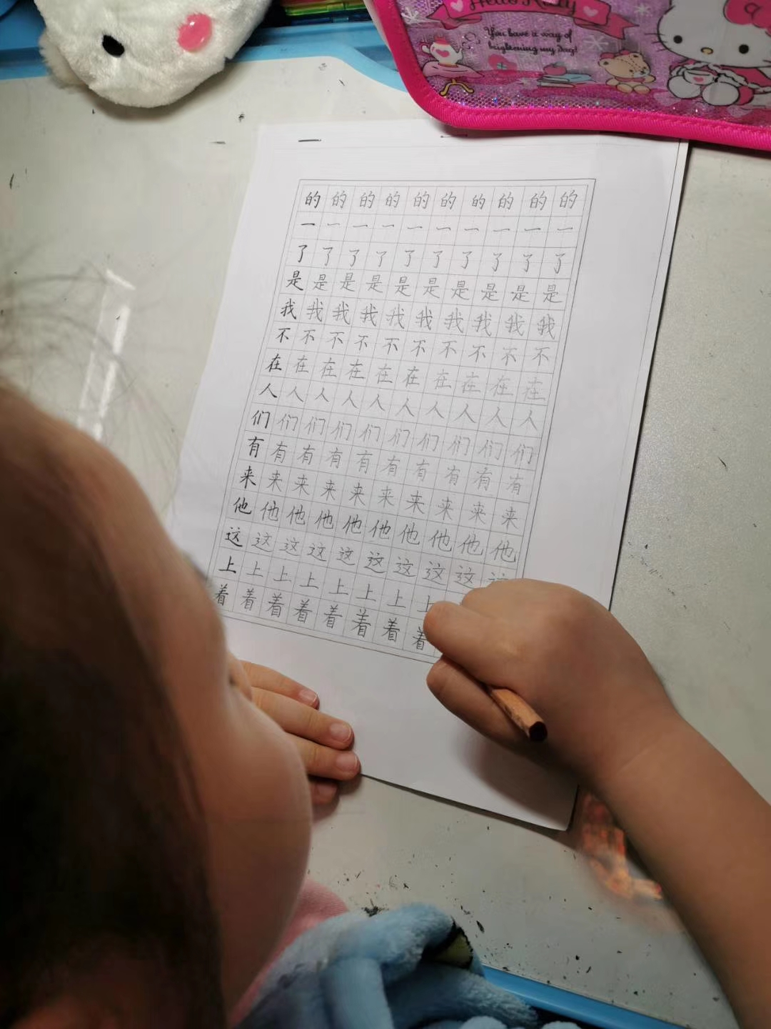
4.和孩子做朋友。将心比心，换位思考，少动手多动脑子。关于这点，我只想说，有的时候以孩子的视角看问题，也许会有不同的收获哦！
5.多让孩子阅读。书中自有颜如玉，书中自有黄金屋。真的是这样。读书能让孩子开阔眼界，能净化心灵，还能使自己变得更自信，更优秀。我的孩子每天都会大量阅读，故事书，绘本，童话，古诗，她都喜欢。每天都会进行攀登阅读认证。通过阅读，我觉得她变化好大，变得更加自信，更加美丽大方了。
6.发现孩子身上的亮点。多夸孩子，少言语打击。在赞美中提出一些小建议让孩子改进，不是一举两得嘛。比如：你这个字写的真漂亮！这一笔再高点的就更好看了！你这首古诗背的真有感觉！如果能再加一点动作就更棒了！你这篇小作文写的很好，如果加上这个词就更完美了。…
7.家庭鼓励机制。例如：作业做完了可以给她自由时间做自己喜欢的事。我家孩子最喜欢做完作业玩起泡胶搭帐篷，还喜欢看会儿动画片，玩儿一玩儿自己的手机。都可以啊，不过最重要的是一定要事先约定好时间哦！
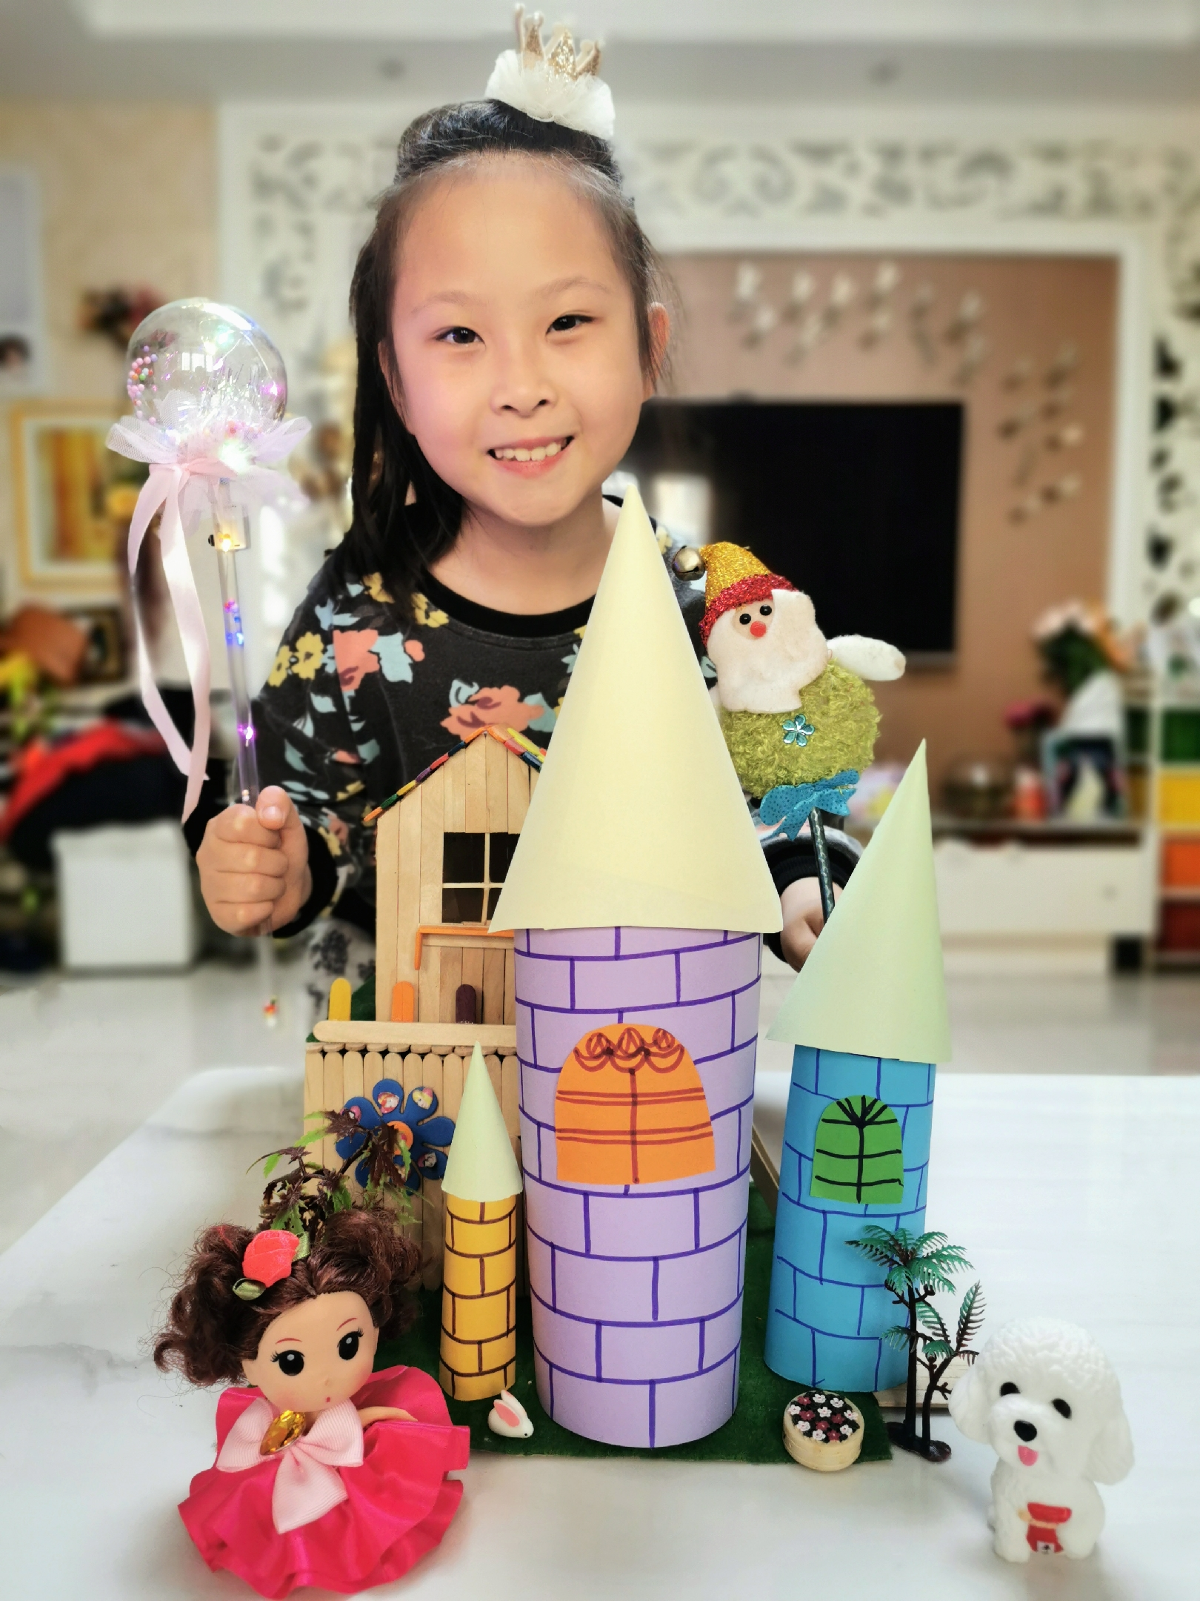
预则立，行必果。我相信亲子关系中，你付出了就一定会看到花开的那一天！加油亲们，我们的孩子都是最棒的，我们的学校和老师都是最棒的，我们作为家长还有什么理由不努力成为最棒的呢！让我们一起携手共渡难关，帮孩子在停课不停学的路上更上一层楼！

育园小学一年级（8）班 马伊诺妈妈
2020.4.19

